UN MONDO DI COLORI
I COLORI RAL PER LE NOSTRE VASCHE TRADIZIONALI E CONTEMPORANEE

Creare un bagno per riflettere il proprio stile non è mai stato così facile – con le nuove finiture di colori delle vasche di Victoria + Albert, completamente personalizzabili, piedi compresi.
L’azienda inglese è in grado di offrire oltre 28.000 varianti di vasche e oltre 5.000 varianti di lavabo. I clienti possono scegliere tra finiture lucide o opache, con una una scelta ancora più ampia.

La verniciatura esterna contrasta con l'interno bianco del QUARRYCAST™ , materiale che contraddistingue l’azienda inglese, le sue vasche e i lavabi freestanding. Apprezzato dai proprietari di abitazione e dai designer per la sua durata, il QUARRYCAST™ è naturalmente bianco, brillantemente forte e facile da pulire.
L'aggiunta di una vasca o lavabo dai colori vivaci e nella variante freestanding, è il modo perfetto per iniettare il colore in qualsiasi spazio del bagno e creare un punto focale sorprendente. Sia che volgiate seguire la tendenza botanica con i verdi profondi e le tonalità della terra, o siete alla ricerca di una finitura vibrante e accattivante, come il colore Pantone dell'anno di quest'anno, Living Coral, Victoria + Albert offre ora una selezione incredibilmente ampia per scegliere.

Ogni finitura è multistrato, con vernice speciale catalizzata lucidata a mano tra le applicazioni. Questa tecnica si traduce in una profondità eccezionale e lucentezza ed è considerevolmente più resistente di superfici dipinte a mano.

A ISH, il mondo di Victoria + Albert diventa anche a … colori!
194 colori RAL, il sistema internazionale di abbinamento cromatico che definisce i colori per vernici e rivestimenti, oltre al bianco naturale e alle sei finiture standard in catalogo.
I nuovi colori possono essere applicati all’esterno di vasche e lavabi freestanding, indistintamente. Ogni colore è disponibile anche nella finitura opaca. La versione lucida ha un effetto brillante sulla superficie quasi totale (circa il 90%), mentre la versione opaca garantisce comunque circa un 20% di lucentezza.

6 le finiture disponibili

La selezione completa dei colori RAL è disponibile sul sito di viCtoria + albert

- Gloss Black (BK) nero lucido
- Anthracite (AN) grigio antracite
- Stone Grey (SG) grigio Ardesia
- Light Grey (LG) grigio chiaro
- Matt Black (MB) nero opaco
- Matt White (MW) bianco opaco

+ Bianco Quarrycast + 194 colori RAL

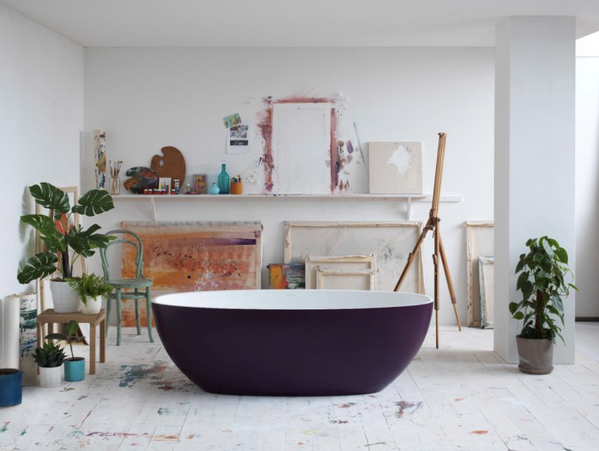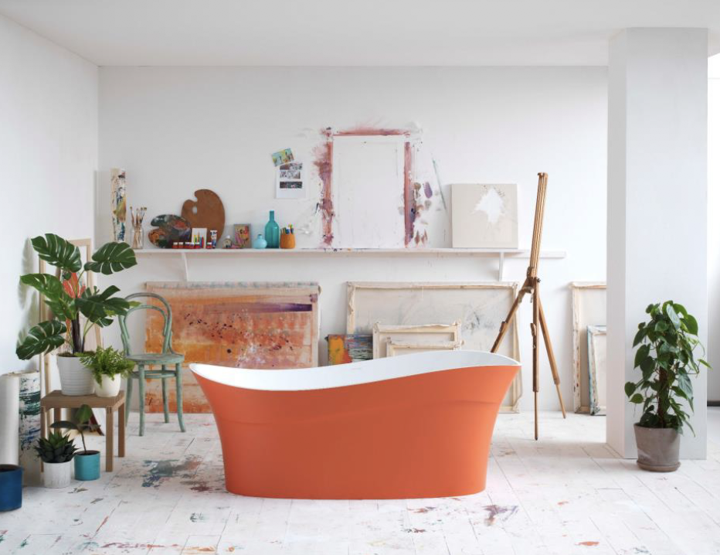

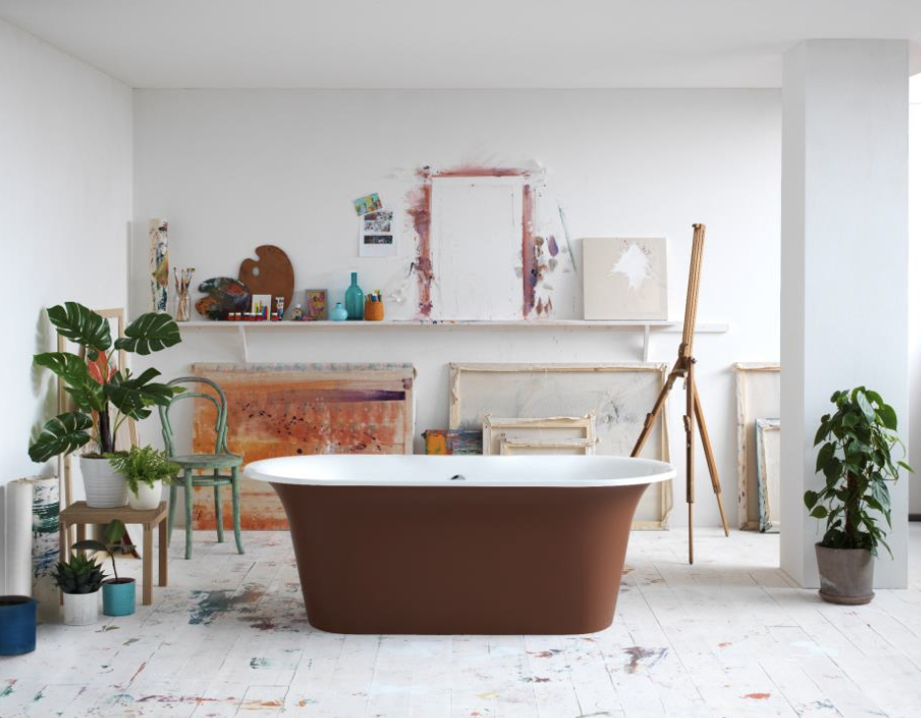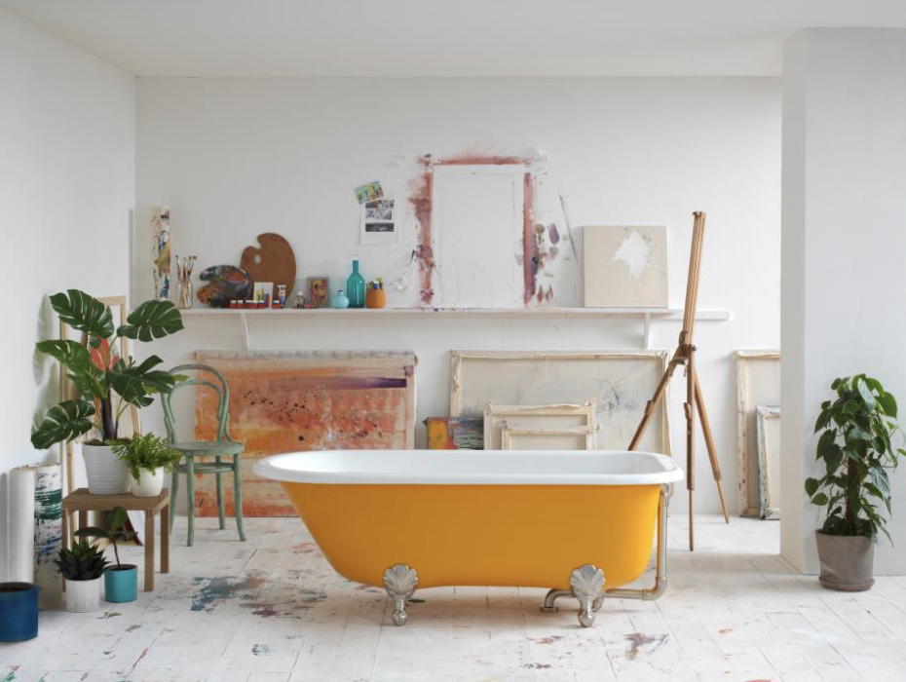

Victoria + Albert Baths

Victoria + Albert Baths è una società britannica riconosciuta a livello mondiale per la creazione di belle vasche freestanding, lavabi, mobili e accessori. Fondata oltre 20 anni fa, Victoria + Albert è considerata icona di qualità e stile sofisticati, confermati dal conseguimento di premi internazionali e da disegni unici. La società, con sede nel Regno Unito, ha uffici negli Stati Uniti, Canada, Australia e Sud Africa. Victoria + Albert Baths è rinomata per il suo esclusivo materiale QUARRYCAST™, realizzato con una miscela unica di calcare vulcanico™ e resine ad alte prestazioni nelle fabbriche di proprietà in Sudafrica.

Vulcanic Limestone™ è il nome di Victoria + Albert per la speciale roccia bianca perfetta per realizzare bagni e lavabi. Si forma quando le forze elementali associate al magma liquido agiscono su calcare morbido e calcareo circostante. L'immenso calore e la pressione del magma trasformano la roccia vicina in un nuovo materiale composto da trefoli incredibilmente duri. Il calcare vulcanico finemente fresato™ è miscelato con resine di alta qualità per legare questi filamenti in una complessa matrice 3D.

Il risultato finale è QUARRYCAST™-un composito di pietra di fama mondiale che offre robustezza, durata e bellezza ineguagliabili:

Facile da pulire. La superficie bianca, naturalmente lucida, è facile da pulire.
Caldo al tatto con elevate proprietà isolanti, mantiene l’acqua calda del bagno più a lungo.
Resistente ai graffi e alle macchie. La superficie naturalmente bianca e lucida è incredibilmente durevole e resistente alle tinture per capelli e agli olii da bagno.
Forte. QUARRYCAST™ è due volte più solido della pietra acrilica. Non scricchiola nè flette.
Leggero. Sorprendentemente leggero, il peso medio delle vasche è di soli 72kg.
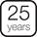 Garantite. garanzia di 25 anni per i consumatori, garanzia commerciale di 8 anni.

Vincitrice del prestigioso Red Dot Award per la collezione Amiata e del GOOD DESIGN Award per la vasca Eldon, Pescadero, Napoli e Ionian, Victoria + Albert alza la sua asticella verso prodotti dal design eccezionale . I prodotti di Victoria + Albert sono stati scelti per arredare i più lussuosi hotel e residenze in tutto il mondo, dai grandi marchi globali ai Boutique Hotel. Tra i progetti recenti, W Hotel, InterContinental, JW Marriott, Mandarin Oriental, Viceroy Resorts, Rosewood Group, Waldorf Astoria e Fairmont.

UFFICIO STAMPA ITALIA
tac comunic@zione
di Paola Staiano e Andrea G. Turatti
Milano|Genova
tel. +39 02 48517618 – 0185 351616
e-mail: press@taconline.it
sito web: www.taconline.it
AZIENDA
Victoria + Albert www.vandabaths.com

SHOWROOM
Milano, Galleria Meravigli Via G. Negri 8
Londra 316-317 Design Centre Chelsea Harbour

